Erinnerungen an die schweren Zeiten,
die man nie und nie vergessen kann
(Karolina Takac und Gerhard Harich)

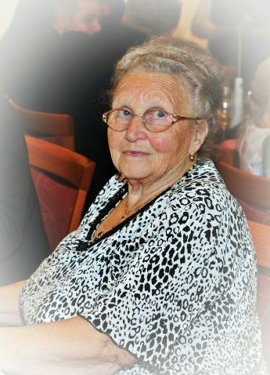
Karolina Takac, geb. Bohland
geb. 26.08.1932 in Mramorak
wh. gewesen 89079 Ulm – Gögglingen,
Bruckackerstraße 16

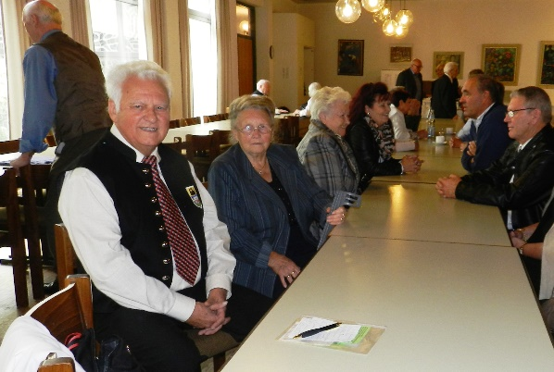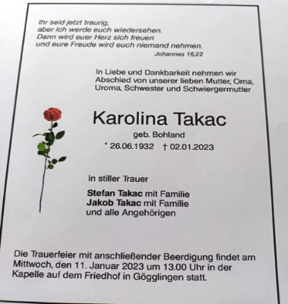
Pfarrer i.R. Jakob Stehle, Karolina Takac
mit Schwester und Nichte
Ihre Nichte Sidonia Reutter informierte uns, dass ihre Tante am 02.01.2023 im stolzen Alter von 91 Jahren verstorben ist. Sie war zusammen mit ihrer Schwester Magdalena Bencik und ihrer Nichte Sidonia Reutter eine treue Besucherin der Mramoraker – Kirchweih. Leider konnte sie krankheitsbedingt beim 1. Mramoraker-Heimattreffen 2022 in Albstadt-Tailfingen nicht mehr teilnehmen. Die Beerdigung war am 11.01.2023. Wir nehmen Anteil an der Trauer – und wissen unsere Verstorbene in Gottes Hand. Sie ruhe in Frieden.
Unsere Liebe Landsfrau hat im Jahr 2005 unserem damaligen 2. Vorsitzenden Franz Apfel ihre Erinnerungen an die schweren Zeiten nach der Zwangsenteignung und Vertreibung geschickt.
Ihre Erlebnisse wurden im Mramoraker Bote Nr. 1 – 2005 veröffentlicht.
Sehr geehrter Franz,
da ich deine Zeilen im Boten gelesen habe und du schreibst, wir sollen aufschreiben, wie uns der Schnabel gewachsen ist, so habe ich es getan, aber ich muss mich im Vorhinein schon entschuldigen für die Schreibfehler, aber du wirst das schon hinkriegen.
Und ich möchte mich gleichzeitig für den schönen Boten, den wir schon jahrelang bekommen, recht herzlich bedanken.
Schöne Grüße Karolina Takac/Bohland, Am alten Friedhof gegenüber Güldners

Erinnerung an die schweren Zeiten, die man nie und nie vergessen kann
Nun möchte ich einige Zeilen über diese Zeiten schreiben, denn sie waren schwer und kaum zum Aushalten. Meine Eltern waren Jakob Bohland und Sidonia geb. Scholler. Wir wohnten bei unseren Bohland Großeltern, es war sehr schön mit meinen Eltern und drei Schwestern, die wir zusammen erleben konnten, aber leider wollte das Schicksal es anders. Aber wie wir alle wissen hat der Krieg so manche Familie zerrissen und auch vernichtet, so auch unsere. Meine Großeltern hatten zwei Söhne, Jakob, der unser Vater war und der Jüngere war der Dietrich, beide mussten in den Krieg. Als der Krieg zu Ende war, bekamen wir kein Lebenszeichen mehr, wie auch alle anderen Familien, die ihre Lieben im Krieg hatten.
Als eines Tages die Partisanen unser Dorf überfallen hatten, war sowieso alles aus. Und nun beginnt eine ganz grausame Zeit, für alle Deutschen. So kamen eines Nachts die Partisanen, klopften an unser Fenster und schrien aufmachen, meine Großmutter machte ihnen die Tür auf, sie kamen ins Haus und schrien alles aufstehen, jetzt geht ihr zu eurem Hitler.
Wir Kinder hatten große Angst, unsere Mutter wusste nicht, wo sie anfangen soll, sie hatte ja uns vier Kinder, zwei waren ja schon größer, aber zwei waren noch klein und das musste alles rasch gehen. Ich sehe noch heute vor mir, wie verzweifelt unsere Mutter war. Nun gingen wir alle gemeinsam aus dem Haus raus, da wir ein Eckhaus hatten, waren wir die ersten von unserer Straße draußen.
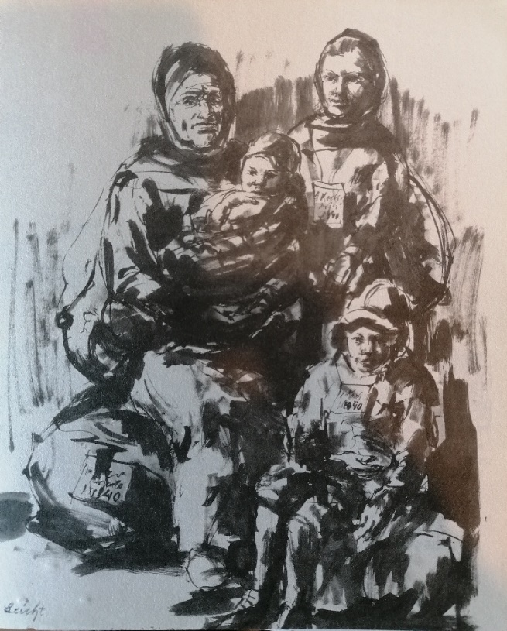
Evakuierung / Zwangsenteignung
Alle Deutschen wurden zusammengetrieben und waren bis November in unserem Mramoraker Lager. Und dann kamen wir alle in das Vernichtungslager Rudolfsgnad. Es wurde immer schlimmer, von unserem lieben Vater kam keine Nachricht mehr, die Bohland Großeltern mussten in Mramorak bleiben bei der Arbeitskraft, unsere Scholler-Großmutter kam mit uns, unser Scholler-Großvater wurde auch verschleppt.
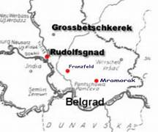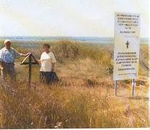

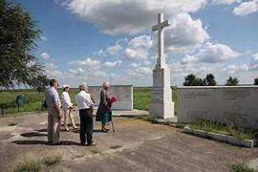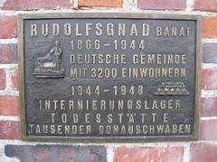
Im Lager Rudolfsgnad dauerte es nicht lange bis der Hunger Typhus ausbrach, daran erkrankte auch unsere Mutter, unsere Schwester Elisabeth und unsere Scholler-Großmutter. Sie waren alle todkrank. Als am 26.01.1946 ein Wagen vor dem Haus anhielt und alle Kranken mitnahm, sie brachten sie alle in eine große Schule.
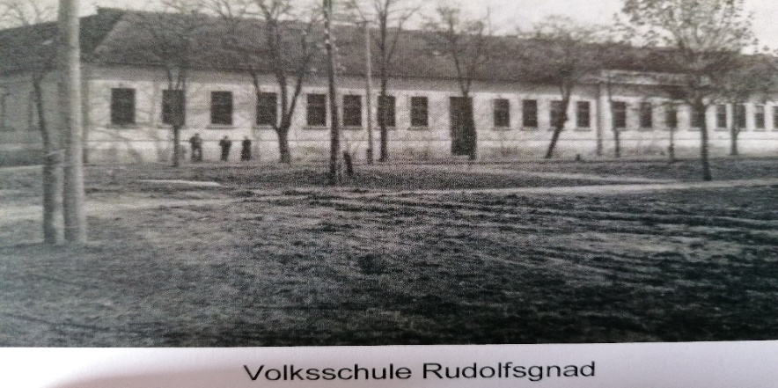
Damaliges Krankenhaus
Am nächsten Tag ging ich meine Lieben suchen, und ich fand sie, es war ein sehr trauriger Anblick, das Zimmer voll mit Kranken, alle lagen auf dem Boden, nur ein wenig Stroh war unten, drinnen war es sehr kalt. Es war schrecklich, da drinnen zu sein. Es waren einige Tage vergangen, als am 30.01.1946 in der Früh Juli (Spenglers) Bohland zu uns kam und uns die traurige Nachricht brachte, dass unsere liebe Mutter verstorben ist, das war ein harter Schlag für uns Kinder. Ich war die Älteste 13 Jahre, die zweite war 11, die dritte war 6 Jahre und die Kleine war 3 Jahre, wir weinten und wussten nicht, was wir machen sollten, dann kam meine Tante von unserer Mutter, so gingen meine Schwester Magdalena und ich mit der Tante zu der Schule, das sogenannte Krankenhaus, nahmen eine Decke um unsere liebe Mutter darin einzunähen.
Als wir gerade die Treppe hoch gehen wollten zu den Zimmern, schrie eine Stimme, was wollt ihr hier, wollt ihr auch sterben. Wir sagten, was geschehen ist und wir wollen unsere Mutter noch einmal sehen, aber wir durften nicht rein. Meine Scholler-Großmutter nahm von meiner kleinen Schwester Elisabeth ihre kleine Schürze und band sie unserer Mutter über das Gesicht und so musste sie in das Massengrab.
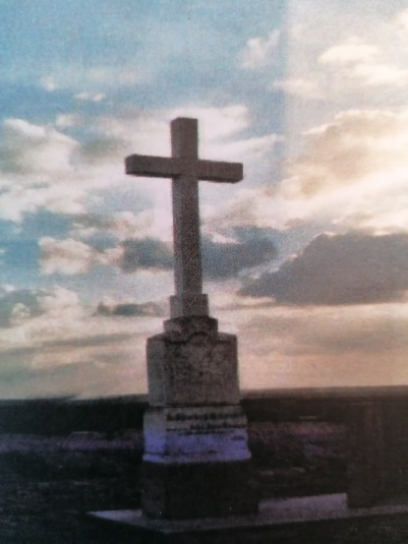 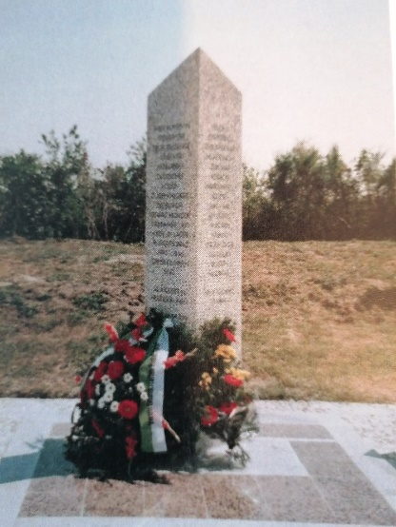
Gedenksteine in Rudolfsgnad zu den Massengräbern auf der Teletschka und Friedhof
Ich darf nicht an das alles denken. Es sind so viele schreckliche Sachen passiert, die man kaum glauben kann. Es dauerte nicht lange und unsere Scholler-Großmutter verstarb. Sie war mit unserer Schwester Elisabeth wieder zu uns gekommen, aber sie hat sich von der schweren Krankheit nicht mehr erholt, so lag sie im Bett sie war sehr krank, und am 08.04.1946 rief sie mich in der Früh an ihr Bett und sagte mit einer leisen Stimme, Karolin, ihr bleibt jetzt alleine, pass auf deine Schwestern auf, das waren ihre letzten Worte, dann schloss sie ihre traurigen Augen für immer.
Ohne Eltern und Oma auf uns alleine gestellt
Die Zeiten wurden immer schwerer, jetzt waren wir vier ganz alleine auf uns gestellt, es war nur gut, dass unsere Mutter uns schon so viel beigebracht hatte und wir versuchten, uns jetzt irgendwie durch zu kämpfen. Der Sommer kam, jetzt ist ein Befehl gekommen, alle Waisenkinder müssen ins Heim, wir mussten alle vier ins Kommando kommen und alles wurde aufgenommen und nun mussten wir warten, bis wir wegkommen.
Wir weinten alle vier, es war ja gut aus dem Lager raus zu kommen, aber man hätte uns getrennt, die zwei Kleinen würden von uns wegkommen und später hätten sie nicht einmal gewusst, wer ihre Eltern sind, und darum unsere große Sorge. Es vergingen ein paar Tage, als wieder ein Befehl kam, die Kinder, die Halbwaisen sind, müssen nicht ins Heim aber wir waren ja Vollwaisen.
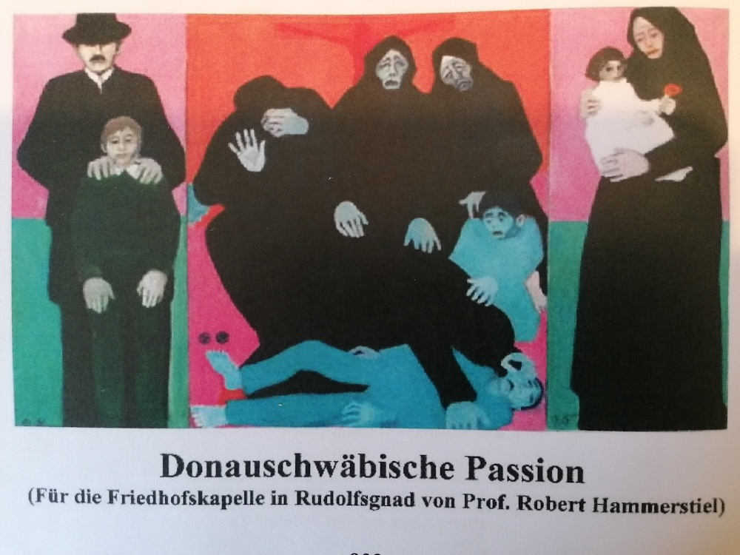
Aber da gab es zwei Frauen, denen wir heute noch dankbar sind, es waren unsere Großtante Margaretha Schmidt und die Julsch-Bas Bohland, die kamen zu uns, und sagten, Kinder wir müssen eine Notlüge machen. Der Julsch-Bas ihr Sohn war Peter Bohland und war in jugoslawischer Gefangenschaft. Und sie hatten die Adresse, und so nahmen wir die Adresse aus Peter machten wir Jakob und gingen mit der Adresse zu dem Kommandanten, er fragte nur wann wir Post von ihm bekommen hätten und ich sagte wo wir noch in Mramorak waren und so blieben wir Gott sei Dank zusammen. Und als wir die Gelegenheit hatten, schickten wir ein paar Zeilen unserer Bohland Großmutter, die ja noch in Mramorak war.
Die Zeilen lauteten Bohlandmutter komm!
Aber wie soll sie von einem Lager raus flüchten, in das andere Lager reinkommen, das war nicht einfach, viele Menschen sind erschossen worden, aber unsere Großmutter war eine sehr tapfere Frau. Eines Tagesging sie mit der Zinser-Bas aus dem Lager mit den Arbeitern raus, es war an einem heißen Juli Tag, die zwei Frauen warteten den ganzen Tag im Maisfeld, bis am Abend der Zigeuner der Päckchen nach Rudolfsgnad brachte sie am Abend mitnahm. Als wir hörten, dass unsere Großmutter im Lager Rudolfsgnad angekommen ist, nahmen wir unsere kleine Schwester Erna auf den Rücken und sprangen bis an das andere Ende von Rudolfsgnad. Aber unsere Großmutter durfte nicht zu uns, und wir nicht zu ihr, als die Wache dann gewechselt wurde, kamen die zwei Frauen ins Kommando, aber sie bekamen keine Strafe, sie durften gleich mit uns gehen, für uns vier war es eine große Freude, denn jetzt hatten wir ja auch wieder jemand und waren nicht mehr allein, jemand der für uns da ist, und sie war auch immer für uns da, war eine starke aber auch strenge und sehr fleißige Frau. Sie setzte sich in Lebensgefahr und kam zu uns. Unser Großvater blieb im Mramorak Lager zurück, bis eines Tages alle nach Rudolfsgnad kamen, aber er konnte sich nicht mit dem armseligen Leben zufriedengeben, denn solange er im Mramoraker Lager war, ist er jeden Tag raus aus dem Lager zu den Serben und Rumänen arbeiten, da war kein Hunger, denn er war Zimmermann von Beruf, er bekam kein Geld für seine Arbeit, aber Essen hat er gehabt und hier gab es nichts außer Gerstelsuppe, Schrotsuppe oder Erbsensuppe voller Käfer. Und so wollte er eines Tages aus dem Lager raus um etwas Essen zu holen, die Partisanen haben ihn erwischt und haben ihn Keller bei ihnen eingesperrt und so geschlagen, dass er sehr krank geworden ist und an den Folgen am 08.03.1948, vier Tage vor unserer Entlassung, verstorben ist. Es war eine traurige und schlimme Zeit für uns alle, die wir in dem Vernichtungslager waren; drei Jahre, das war eine lange Zeit, die man aushalten musste und die wir nie vergessen werden!!!
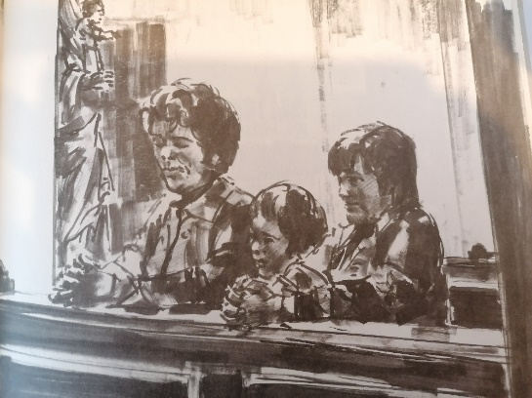
Großer Dank an alle!!!
Nicht lange, Mutter
Nicht lange, Mutter währt es mehr O Mutter wie hast du mich lieb
so muss ich von dir gehen. gern bleib ich auch bei dir.
Doch werden wir uns wieder sehn Ich hab dich freilich oft betrübt
in jenen sel`gen Hoehn. doch du vergibst es mir.
O Mutter, weißt, du sagtest mir O liebe Mutter weine nicht,
mein Schwesterlein sei dort. ich fürchte nicht den Tod
Und viel der Lieben unsern noch mein Heiland kommt und rufet mich
an jenem sel`gen Ort. zu sich aus aller Not.
Wie schön wird`s sein wenn sie mir nah`n Komm Mutter, neige dich zu mir
und fassen meine Hand. gib mir noch einen Kuss.
Dann bleiben wir beglückt vereint Das Aug`wird trüb, die Stimme schwach
im himmlisch schönen Land. und kalt wird mir mein Fuß.
Und Mutter, Jesum wird ich sehn Doch o welch liebliche Musik
der schenkt mir eine Kron. Dringt mir so süß zum Ohr.
Bald kommst du nach, ich wart auf dich Leb`wohl jetzt singen Engel mir
vor Gottes gold`nem Thron. Die tragen mich empor.
Willy Reinhardt
Mramoraker Landsmann
Quellennachweis:
Text und Bilder Archiv Heimatortsgemeinschaft (HOG) Mramorak;
Zeichnungen Donauschwäbischer Maler Sebasdtian Leicht:
Bilder aus Buch von Lorenz Baron über Rudolfsgnad;
Ergänzungen Gerhard Harich, 1. Vorsitzender HOBG Mramorak;
Gedicht Mramoraker Landsmann Willy Reinhardt.

